Introduction
Software engineering = systematic application of scientific and technological knowledge, methods, and experience to the design, implementation, testing, and documentation of software
Software = computer program
SLC = Software life cycle = software product cycle ตั้งแต่ user need ถึง discontinued use of product
Software development cycle = ตั้งแต่ตัดสินใจจะ develop software จนถึง software is delivered – requirement phase, design phase, implementation phase, test phase, installation and checkout phase - แต่ละ phase ทำพร้อมกันได้
Software development process = process ในการ translate user need software product (software requirement, design, code, testing, installing)
System = component ที่ function together to achieve desired result
IS = Information system = การจัดการ people, data, process, information technology เพื่อ collect, process, store, provide เป็น output คือ needed information
IT = Information technology = การใช้ computer technology (hardware, software) ร่วมกับ telecommunication technology (data, image, voice network)

Essence of software engineering practice
- Understand problem – communicate and analysis
- Plan solution – design model & software
- Carry out plan – generate code
- Examine result for accuracy – test
ประเภท Information system
- Transaction processing system = TPS - เก็บข้อมูล business transaction
- Management information system = MIS - เอาข้อมูลจาก TPS มาประมวลผล
- Decision support system = DSS - ให้ข้อมูลช่วยตัดสินใจ
- Executive information system = EIS - ช่วย executive manager วางแผน
- Expert system - สร้างฐานความรู้จาก expert
- Communication and collaboration system - การติดต่อสื่อสาร
- Office automation system - workflow management
System analyst skill
- Technical
- Business
- Analytical
- Communications
- Interpersonal
- Ethics
System analyst role
- Business analyst
  - analyze key business
  - identify business value
  - design process business and policy
- System analyst
  - identify how technology can improve business process
  - design business process
  - design information system
  - ensure that system conform IS standard
- Infrastructure analyst
  - ensure that system conform infrastructure standard
  - identify infrastructure change
- Change management analyst
  - develop and execute change management plan
  - develop and execute user training plan
- Project manager
  - manage team
  - develop and monitor project plan – on-time, on-budget, on-value delivery
  - assign resource
  - primary project contact
SDLC = System development life cycle – มี 4 phase – แต่ละ phase มี step และ deliverable
- Planning phase – why build, what value, how long to build, how team
  - Project initiation
  - System request - จาก project sponsor
  - Feasible analysis - for approval
  - Project management
  - Workplan - activity list
  - Project plan
- Analysis phase – who use, what system do, where & when to use
  - Develop analysis strategy – ทำความเข้าใจ as-is system, ปัญหา โอกาสแก้ไข, to-be system
  - Gather software and system requirement
  - Analysis model – how business will operate if new system is developed
  - Develop system proposal - จาก 2.1 & 2.2 for approval
  - System proposal
- Design phase – how to build, how to operate
  - Develop design strategy – in-house / outsource, software package
  - Develop architecture and interface design
  - Architecture and interface design
  - Develop database and file specification
  - Database and file specification
  - Develop program design
  - Program design
  - Develop system design specification - จาก 3.2-3.4 for approval
  - System design specification
- Implementation phase
  - Construct system – build, test
  - Install system
  - Training plan for user
  - Establish support plan
  - Support plan for maintenance

System development methodology = formalizes approach to implement SDLC
- Structured design
  - Waterfall development
    - ทำเป็น sequence - ได้ผลลัพธ์ก่อนค่อย next phase
    - Pros – requirement ครบ, stable ไม่ค่อยเปลี่ยน requirement
Cons - ใช้เวลานาน, ความต้องการอาจเปลี่ยนไปแล้ว
  - Parallel development
    - Design โดยรวมแล้วแบ่งทีมย่อย design subproject ต่อ
    - Pros – ลดเวลา
Cons – ปัญหาการ coordinate
- RAD = Rapid application development
  - Phased development
    - ต้องการ release บาง feature ก่อน - แบ่ง requirement เป็น series of version
    - Pros – ได้ value ก่อน, เพิ่ม requirement ได้
Cons – user คาดหวังมากขึ้น, เกินงบ, เลือก feature แรกที่จะทำยาก
  - Prototyping
    - สร้าง system prototype แต่ละ evolution ให้ลองใช้
    - Pros – ได้ feedback ที่ตรงดับความต้องการ
Cons – user คาดหวัง, ต้องแก้ prototype
  - Throwaway prototyping
    - สร้าง prototype เพื่อให้เข้าใจ feature นั้นๆ - ไม่ใช่ทั้ง working system
    - Pros – ได้ feedback ที่ตรงดับความต้องการ
Cons – นานกว่าจะได้ final system เทียบกับ prototyping
- Agile development - เน้นความต้องการของ user เลย deliver software เร็วๆ
Pros – เปลี่ยน requirement ได้, ลดงาน
Cons – ไม่มี document
  - XP = Extreme programming
    - User story บอก requirement
    - Pair programming
  - Scrum
    - Product backlog กำหนดการทำงานแต่ละ sprint
    - Daily stand-up meeting
    - Sprint review

System | Waterfall | Parallel | Phased | Prototyping | Throwaway | XP | Scrum
Unclear user requirement
Unfamiliar technology
Complex
Reliable
Short time
Clear schedule

Project Management
Project management = process ในการ plan and control system development ใน time and cost ให้ได้ function and quality ที่กำหนด
Project = set of activity เพื่อผลิต product ที่มี value ต่อ business
Project manager = คน monitor and control all task and role

Inception phase
- System request - โดย project sponsor จาก business need หรือ opportunity ให้ committee initial approve
- Feasible analysis - โดย project sponsor and system analyst
- Approve - โดย committee
Project identification – project driven by business need
- System request
  - Project sponsor
  - Business need - identified by business people and IT people
  - Business requirement – system ทำอะไรได้บ้าง
  - Business value - องค์กรได้ benefit อะไร
    - Tangible value - วัดมูลค่าได้
    - Intangible value - มูลค่าทางใจ
  - Special issue / Constraint
- Feasibility analysis – วิเคราะห์ความเหมาะสม - ได้ result เป็น feasibility study
  - Technical feasibility – how to build
    - Functional area – ความเคยชินกับธุรกิจ user, ในตลาดมีเยอะอยู่แล้ว
    - Technology area – ความเคยชินกับเทคโนโลยี, ประสบการณ์, tool
    - Project size - ยิ่ง scale ใหญ่ ยิ่งเสี่ยงสูง – ดูจาก จำนวน project member, ระยะเวลา, จำนวน system feature
    - Compatibility – ความยากในการ integrate กับ existing system
    - Technical feasibility level
  - Economic feasibility = Cost-benefit analysis – should build - ความเหมาะสมทางเศรษฐศาสตร์ในอีก 3-5 ปี
    - Cost : development cost, operational cost
    - Benefit : tangible benefit, intangible benefit
    - Value method
      - PV = Present value =$\frac{Future amount}{{(1+Interest rate)}^{n}}$ โดยที่ n = ปีที่ 1, 2, …
      - NPV = Net present value = $PV benifit-PV cost$
      - ROI = Return on investment = $\frac{Total PV benefit-Total PV cost}{Total PV cost}$ = $\frac{Total NPV}{Total PV cost}$
      - Break-even point = $\frac{Yearly NPV-Cumulative NPV}{Yearly NPV}$ คิดที่ปีที่ Cumulative NPV เป็นบวกปีแรก
  - Organizational feasibility – will use
    - Strategic alignment – fit business strategy
    - Stakeholder analysis คนที่ได้รับผล / มีผลต่อ new system
      - Stakeholder
        - Project champion – project sponsor
        - Organizational management - การสนับสนุน, ลำดับความสำคัญของ project
        - System user
      - Positive impact on society
      - Negative impact on society
Project selection – weighted scoring model
- Project portfolio management - เก็บข้อมูลแต่ละ project
Project management spectrum
- People - ทีมงาน, customer, user
- Product – define requirement
- Process
- Project - jelled team = ทีมที่กลมเกลียวแต่ยืดหยุ่น
Project manager
- Step
  - กำหนด scope of work into task
  - Estimate project size
  - Estimate cost and schedule
  - Form team
  - Identify risk and how to handle
- Deliverable
  - Workplan – what, when – list ของ task ที่ต้องทำ
    - WBS = Work breakdown structure
      - Dependency = ต้องขึ้นกับ task ไหน
      - Status : Open, In progress, Complete
    - Gantt chart – horizontal bar chart
      - Tracking Gantt chart = บอกว่าทำไปแล้วกี่ %
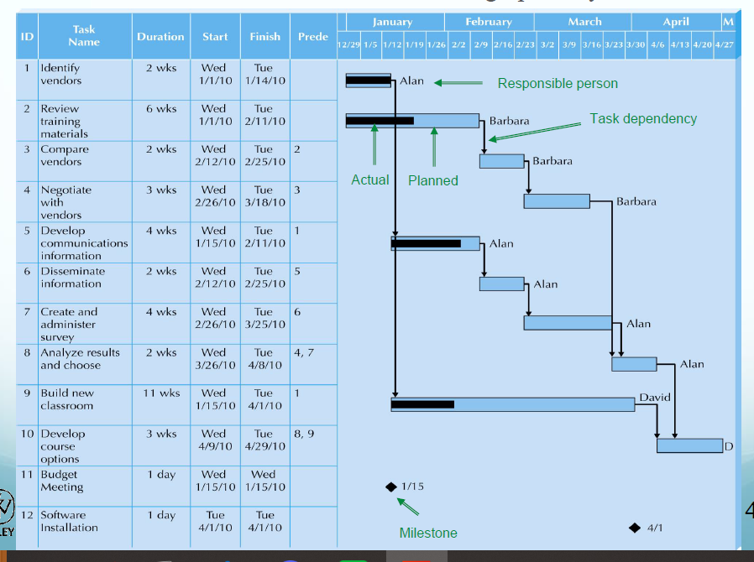
    - Task network
      - \ = เสร็จบางส่วน
      - Critical path = longest path – determine shortest time
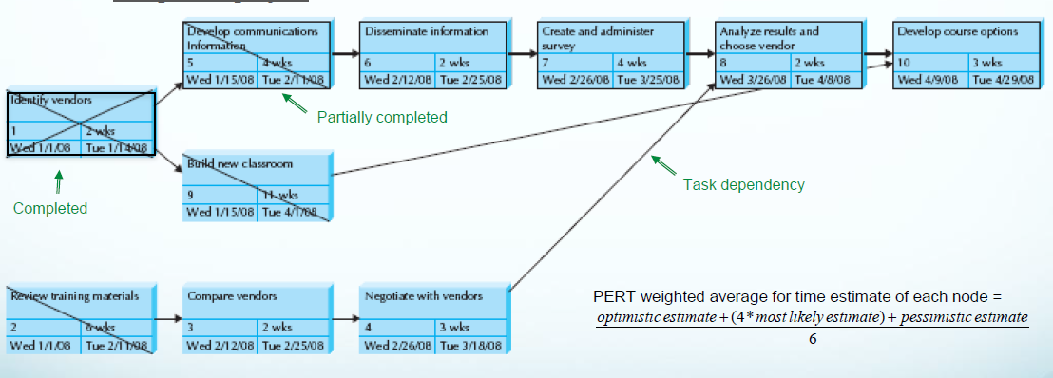
  - Staffing plan – who, number, skill set
    - จำนวนคน = $\frac{person-month}{จำนวนเดือน to complete}$
  - Standard list
    - Software resource : framework, diagram
    - Environmental resource : software tool, hardware, network resource
    - Standard practice
      - Documentation standard
      - Coding standard
      - Procedural standard
      - Specification requirement standard
      - User interface design standard
Software project estimation – estimate effort and cost
- Estimation method
  - Base จากโปรเจคเก่า
  - Decomposition technique - แบ่งเป็นส่วนย่อย
    - Problem-based project estimation - แบ่งเป็น function ย่อย
    - Process-based project estimation - แบ่งตามกระบวนการ
  - Empirical mode - ใช้ model predict
- For agile development
  - Estimate โดย user story
  - User ทำอะไรได้ ต้องทำอะไรรองรับ
  - Velocity – 1 sprint ทำได้กี่ point

